.............................................
Pieczęć Wykonawcy

FORMULARZ OFERTOWY

Ja (My), niżej podpisany (ni) ...........................................................................................
działając w imieniu i na rzecz :

- Dane dotyczące Wykonawcy:
Nazwa ..........................................................................................................................
Siedziba .........................................................................................................................
nr telefonu ....................................................................... nr faxu ..............................
REGON ........................................................................
NIP ..........................................................................
Nr konta bankowego ........................................................................................
e-mail ..............................................................

Składając ofertę na opracowanie graficzne, druk i transport do siedziby zamawiającego publikacji dot. „25-lecia samorządu terytorialnego w Powiecie Wołomińskim”.
oferuję(my) wykonanie zamówienia za cenę:

Ilość | Wartość netto realizacji całego zadania | Wartość brutto realizacji całego zadania
500 szt. publikacji
1.000 szt. publikacji

- Oświadczam(y), iż przedmiot zamówienia zrealizuje(my) w terminie 31.08.2015 r.

- Oświadczam(y), że w przypadku wybrania mojej (naszej) oferty zobowiązuję(my) się do podpisania umowy w miejscu i terminie określonym przez Zamawiającego.

- Oświadczam(y), że wyrażam(y) zgodę na otrzymanie należności po realizacji zadania, w ciągu 14 dni od daty otrzymania faktury przez Zamawiającego.

Ofertę składamy na dzień ..............................

.........................................................
Data i podpis/y osoby/osób
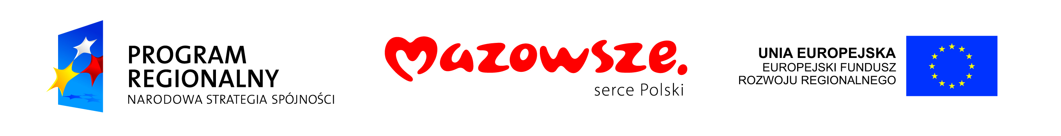
uprawnionej/nych do reprezentacji Wykonawcy

